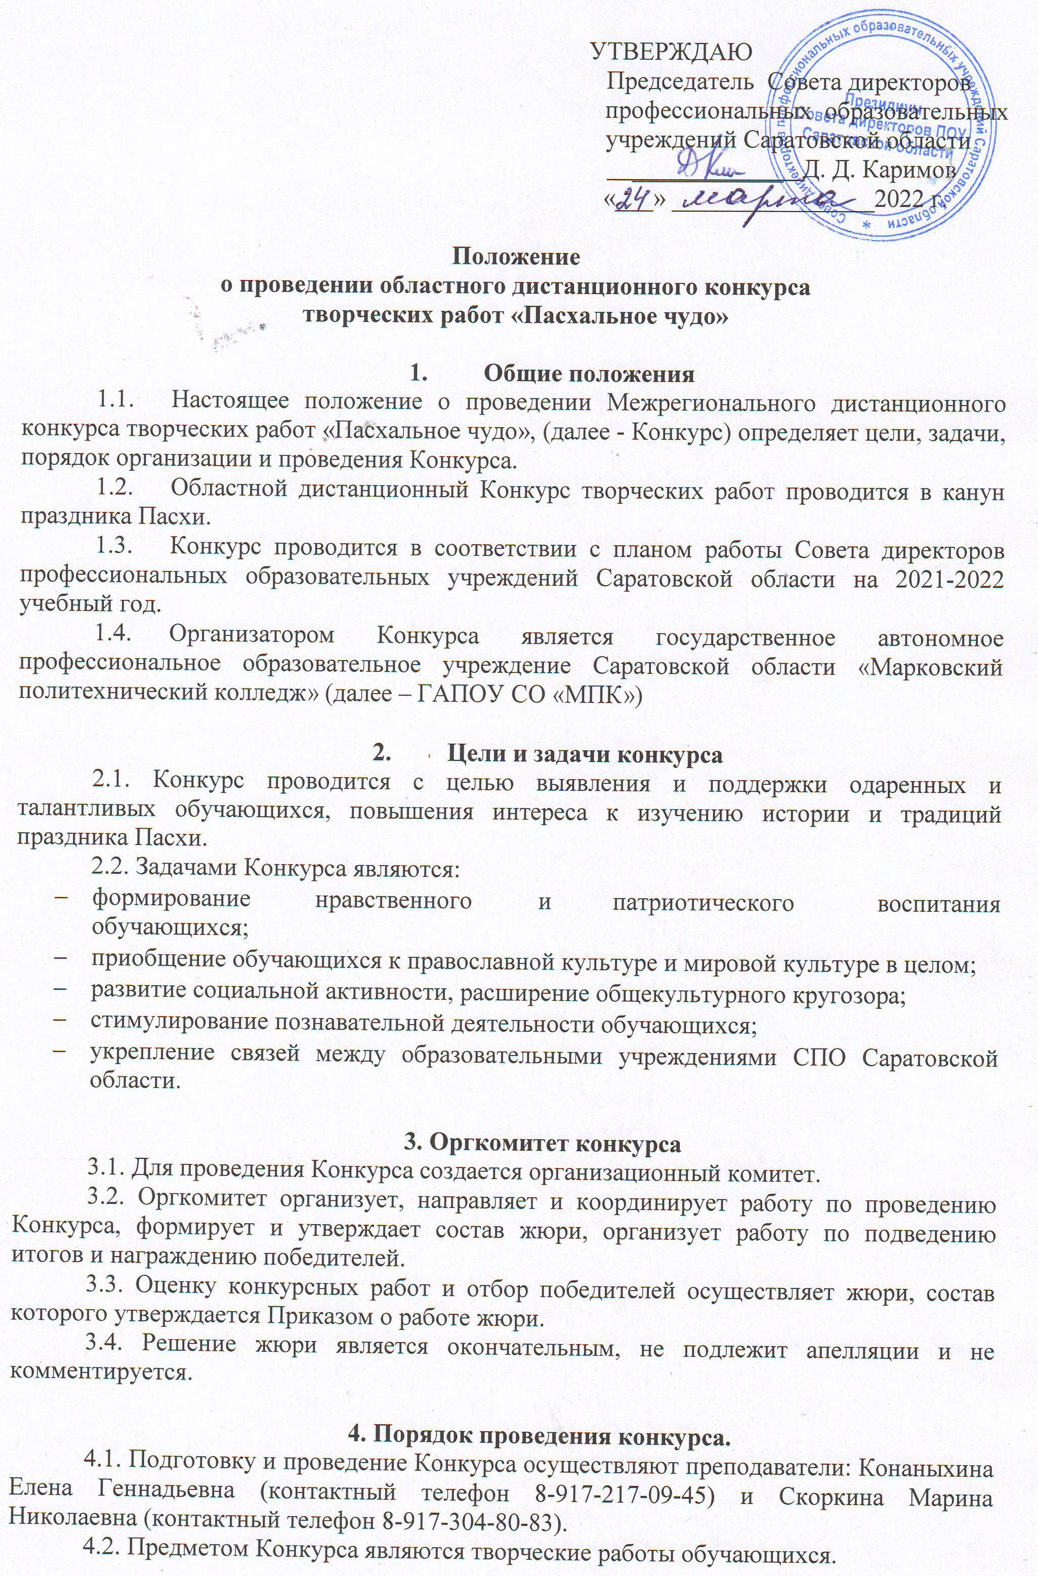

4.3. Для участия в Конкурсе необходимо предоставить заявку и конкурсные работы до 24 апреля 2022 г. на электронную почту mpkmarks@rambler.ru/ Форма заявки прилагается (Приложение 1)
4.4. Заявки, присланные позже указанного срока, и оформленные неверно не принимаются.
4.5. Форма проведения - заочная.
4.6. Конкурсные работы принимаются по электронной почте.
4.7. Этапы проведения конкурса:
- прием заявок и работ – до 24.04. 2022 г.
- экспертиза конкурсных работ – с 25.04. по 27.04.2022 г.
- подведение итогов – 28.04. 2022 г.
4.8. Результаты конкурса будут размещены на официальном сайте организатора конкурса https://mpk.nubex.ru/ , на сайте Совета директоров ПОУ Саратовской области http://sdpou64.ulcraft.com/.

5. Участники Конкурса
5.1. Конкурс проводится для обучающихся профессиональных образовательных учреждений СПО, не более 3 участников от образовательного учреждения.
5.2. К участию в Конкурсе допускаются творческие работы, подготовленные одним автором или творческим коллективом под руководством одного преподавателя.

6. Направления Конкурса
6.1. Конкурс для обучающихся проводится по следующим направлениям:
Презентация (по номинациям):
- Светлая Пасха (история праздника, традиции и обычаи).
- Пасха разных народов мира (особенности празднования, традиции, обычаи).
- Пасхальные семейные традиции (особенности празднования в семье).
- Яйцо – символ жизни (описание оригинальных способов покраски яиц с пошаговым описанием и фото, не менее 5 штук).
Творческая работа (по номинациям):
- Красить яйца – искусство (пошаговое описание различных техник по окраске яиц).
- Кулинарные шедевры (пошаговое описание приготовления куличей, пасхи, кексов которые вы приготовили в честь праздника).
- Пасхальные фантазии (пасхальные композиции и любые работы на тему праздника Пасхи).
Видеоролик (по номинациям):
- Пасхальный звон (песни).
- Праздник светлой Пасхи (стихи).
- Поздравление к празднику Пасхи.

7. Требования к оформлению конкурсных работ
- Работы должны быть авторскими, не заимствованы в сети Интернет, ранее не опубликованы ни на одном сайте.
- На Конкурс не принимаются работы рекламного характера, оскорбляющие чувства других людей, не укладывающиеся в тематику конкурса и номинации.
- Работы, присланные на Конкурс, не рецензируются и не возвращаются.
- Работы, сопровождаются заявкой согласно прилагаемой форме.
7.1. Технические требования к мультимедийной презентации.
- Титульный лист презентации должен содержать: наименование образовательной организации, название конкурса, номинацию, название работы, Ф.И.О. автора и руководителя, его должность, ученую степень, звание (если имеется), год и город внизу страницы, в центре;
- Компьютерная презентация PowerPoint, версия программы не позднее 2007 г.;
- Количество слайдов не менее 10 и не более 15;
- Приветствуется вставка в презентацию небольших роликов продолжительностью не более 20 секунд, звукового сопровождения, фотографий;
- Презентация должна сохранять единый стиль (цвет, шрифт – размер, начертание, выравнивание);
- Презентации, выполненные в других программах и форматах, к участию в конкурсе не допускаются.
7.2. Требования к оформлению творческих работ.
- Работа должна содержать следующие структурные элементы: титульный лист, введение, основная часть, заключение, список использованных источников, приложения (не обязательно).
- Титульный лист должен содержать: наименование образовательной организации, название конкурса, номинацию, название работы, Ф.И.О. автора и руководителя, его должность, ученую степень, звание (если имеется), год и город внизу страницы, в центре.
- Объем работы должен составлять не более 15 страниц печатного текста (без приложений). Текст работы должен быть подготовлен в редакторе MS Word, цвет шрифта - черный, межстрочный интервал - полуторный, гарнитура - Times New Roman, размер шрифта - 14 кегль. Выравнивание основного текста - по ширине; абзац-табуляция или отступы (1,25), без добавления интервала между абзацами одного стиля. Нумерация страниц - начиная со 2-й, титульный лист не нумеруется. Таблицы и рисунки должны иметь названия и порядковую нумерацию. Для каждой страницы устанавливается размер полей: слева – 30мм., справа – 10мм., сверху и снизу – 20 мм.
- Фото с пошаговым приготовлением должны размещаться в основной части творческой работы.
7.3. Требования к видеороликам.
Видеоролики должны быть оформлены информационной заставкой с названием образовательного учреждения, номинацией, названием работы, Ф.И.О. участника и руководителя, год и город. Видеоролики должны быть выполнены в формат MPEG4, продолжительность 2-3 минуты.

8. Критерии оценки конкурсных материалов.
8.1. По каждому критерию присваивается от 1 до 5 баллов. Максимальное количество баллов за работу - 35 баллов.
8.2. Критерии оценки работ обучающихся:
- Соответствие тематике и заявленной номинации.
- Соблюдение требований к оформлению конкурсных материалов.
- Оригинальность работы и названия.
- Грамотность, логичность, наглядность.
- Полнота раскрытия темы.
- Эстетический уровень исполнения.
- Соответствие изображения и смыслового содержания сопровождающего текста.

9. Подведение итогов Конкурса.
9.1. Экспертная оценка конкурсных работ осуществляется жюри Конкурса.
9.2. Жюри оценивает конкурсные работы, определяет победителей Конкурса, составляет итоговый протокол с обобщением результатов, указанием победителей.
9.3. Решения жюри принимаются коллегиально.
9.4. Победителями Конкурса становятся участники, набравшие наибольшее количество баллов.
9.5. Все участники конкурса не занявшие призовые места награждаются сертификатами участников.
9.6. Победители конкурса награждаются дипломами.

Приложение 1
к Положению о проведении областного дистанционного конкурса творческих работ
«Пасхальное чудо»

(на фирменном бланке ОУ)
Заявка
на участие в областном дистанционном конкурсе творческих работ «Пасхальное чудо»

ФИО участника
Профессия (специальность), курс
ФИО руководителя работы
Должность руководителя работы
Номинация
Название работы
Адрес электронной почты
Телефон
Контактное лицо
Телефон контактного лица
Прочая информация
(при необходимости)

Руководитель ОУ_________________________ /Ф.И.О./
«____» _____________ 20____г.
М.П

Я, ________________________________________________________________________
ФИО участника
предупреждён о соблюдении Закона «Об авторских правах», не возражаю против некоммерческого использования материала (размещение в сети Интернет, в печатных изданиях, на выставочных стендах) с указанием имени автора по итогам проведения Конкурса, подтверждаю правильность предоставляемых мною данных

Подпись участника_________________________ /Ф.И.О./
«____» _____________ 20____г.

